GaussDB数据库健康诊断报告

巡检人：
巡检日期：2026年04月17日

目录
第一章 总结 3
第二章 系统概况 4
2.1. 操作系统版本检查 4
2.2. 数据库版本检查 4
2.3. cpu核数信息 4
第三章 总体情况 5
3.1. 集群运行情况 6
3.2. 磁盘空间概况 6
第四章 高可用检查 8
4.1. 集群高可用状态检查 8
4.2. CPU一天使用信息 8
4.3. 数据库运行状态 16
4.4. 复制槽状态 18
第五章 参数检查 18
5.1. 函数运行状态检查 18
5.2. 数据库信息检查 18
5.3. gs_collector信息收集 19
第六章 系统管理维护 19
6.1. 大表检查 19
6.2. 未使用的索引 22
6.3. 索引建议 23
6.4. 表膨胀检查 23

总结
本次巡检的总结如下：
- 数据库整体状态良好。
- 日志：
没有严重的异常和告警。
- 实例状态：
检查了各实例状态，无异常实例，实例状态良好。
- 磁盘：
Master主节点磁盘使用率77%，空间使用较高,需要持续关注，建议进行扩容。
- standby：
各备节点与Master主节点数据同步正常。
- 内存：
检查内存使用率20.77%，内存使用情况良好。
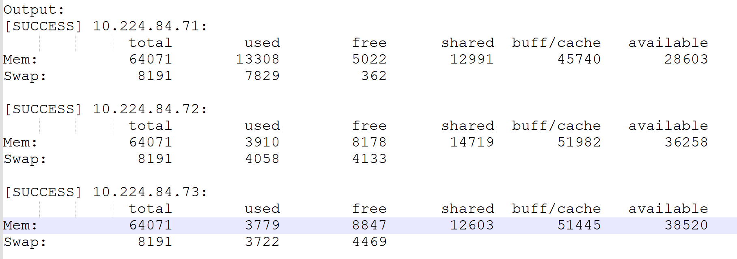
- 数据库信息：
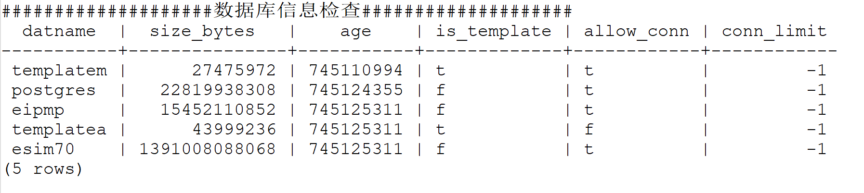

系统概况

操作系统版本检查
检查结果：
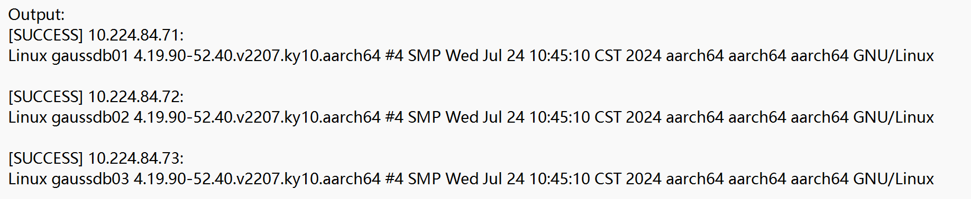

数据库版本检查

cpu核数信息
Master节点：
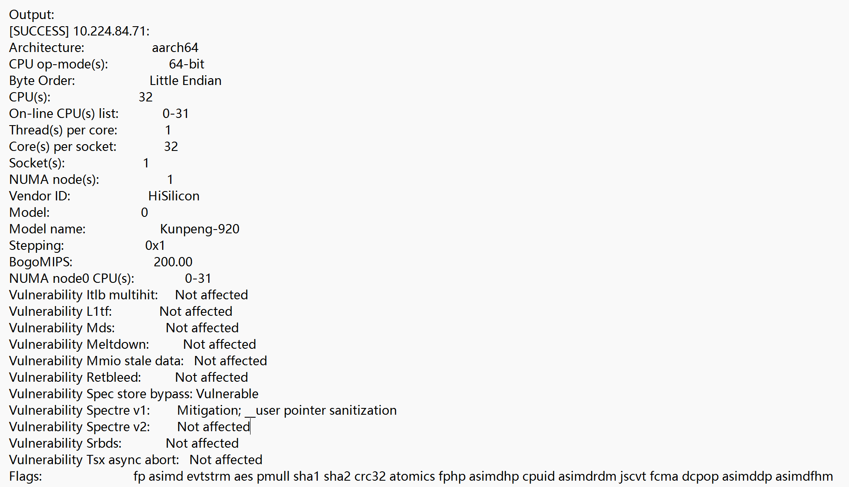
Standby节点：
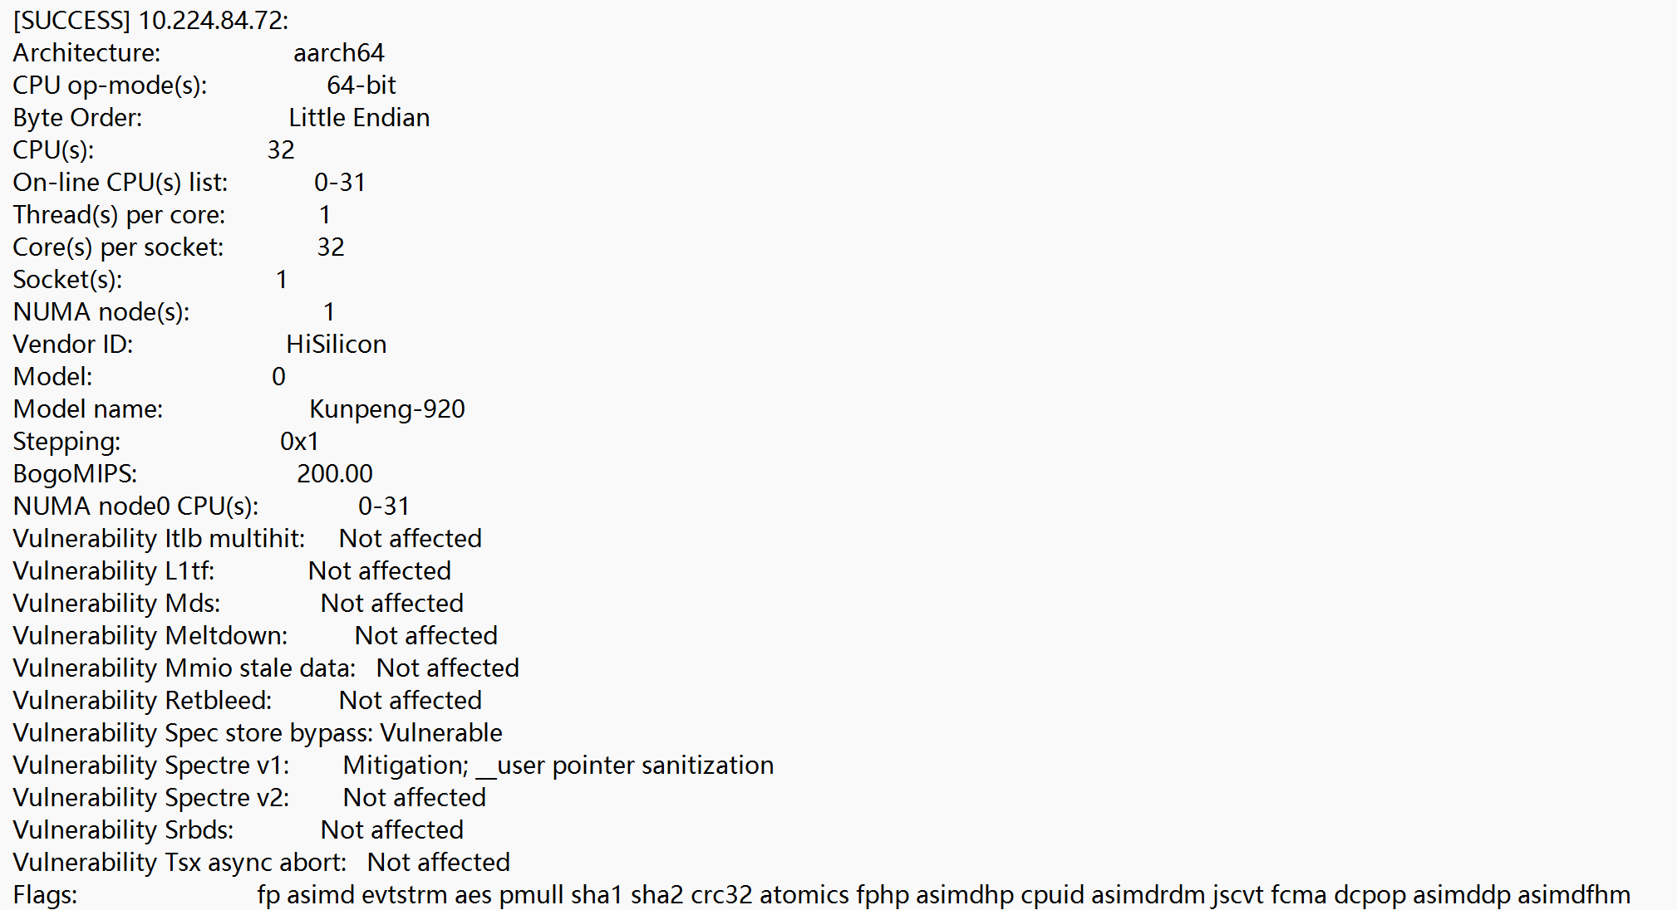
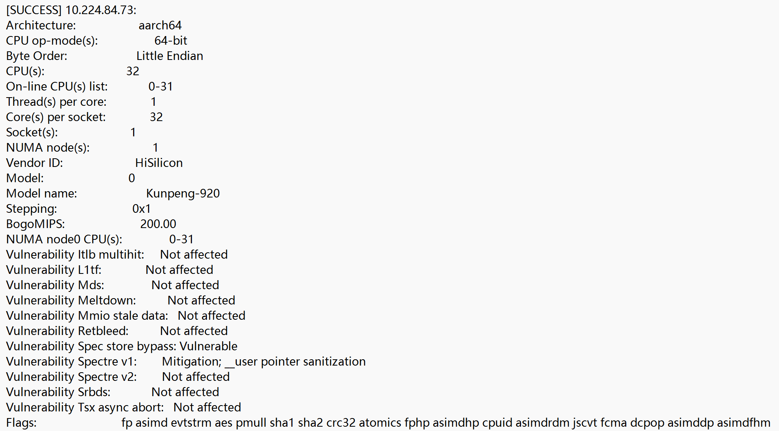

总体情况
本次巡检包括的主题内容以及巡检结果描述如下表所示：
巡检项 | 巡检结果 | 情况描述
系统镜像 | 良好 | 系统镜像完好，高可用性正常，安全性较高。
系统管理 | 良好 | 资源分配较为合理。
系统性能 | 良好 | 系统总体性能良好
容量规划 | 紧张 | 磁盘剩余数据使用空间紧张

集群运行情况
整体运行正常，所有组件均正常运行，集群状态显示为normal。
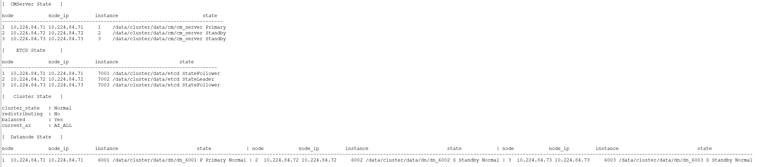

磁盘空间概况
检查结果：
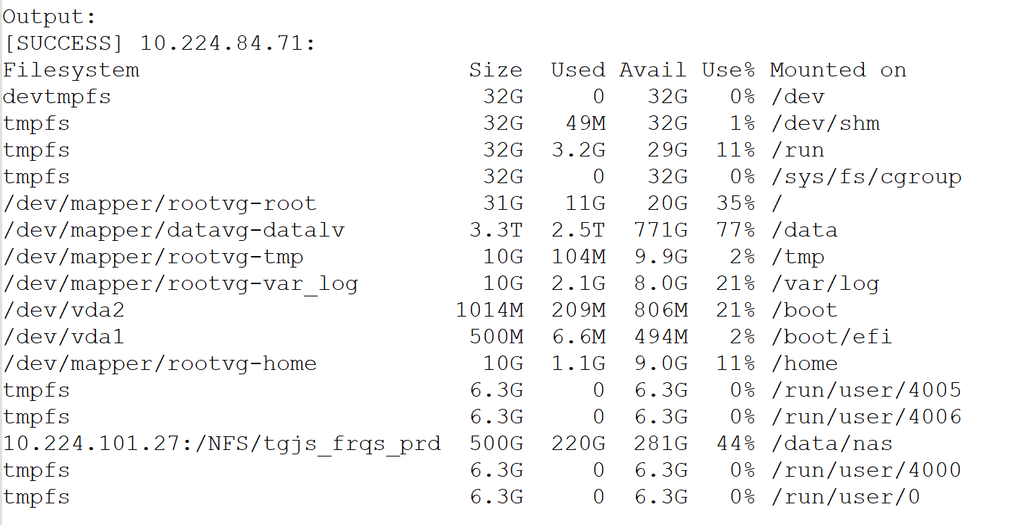
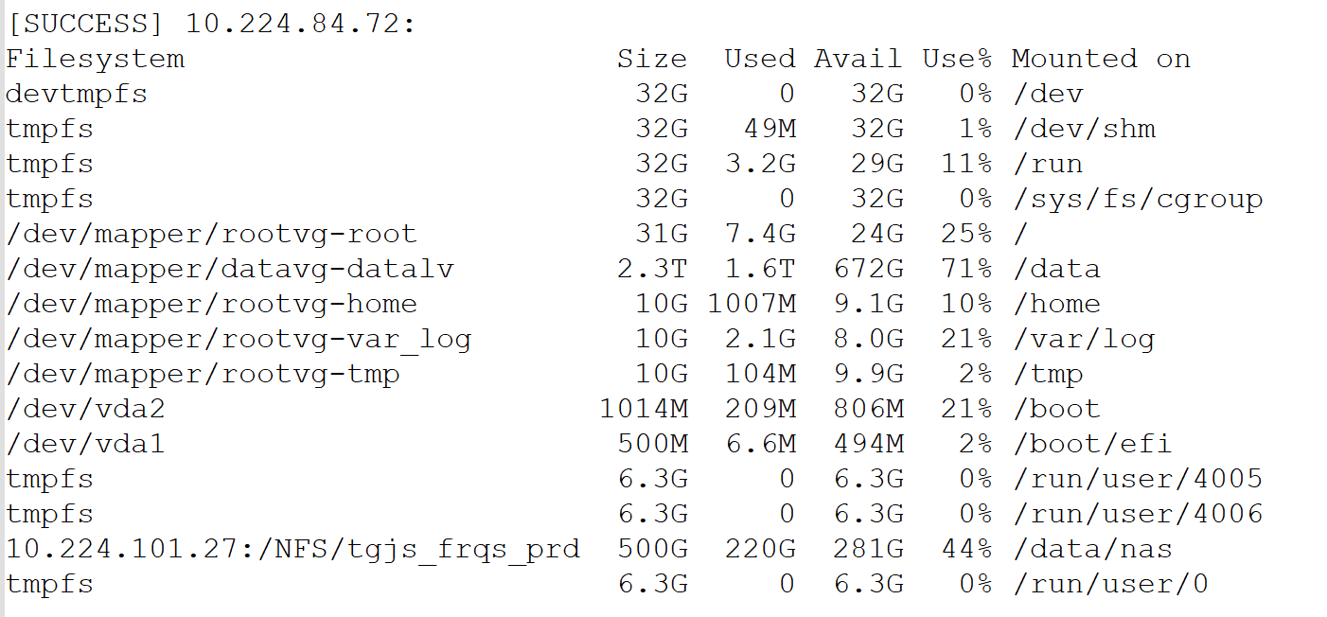
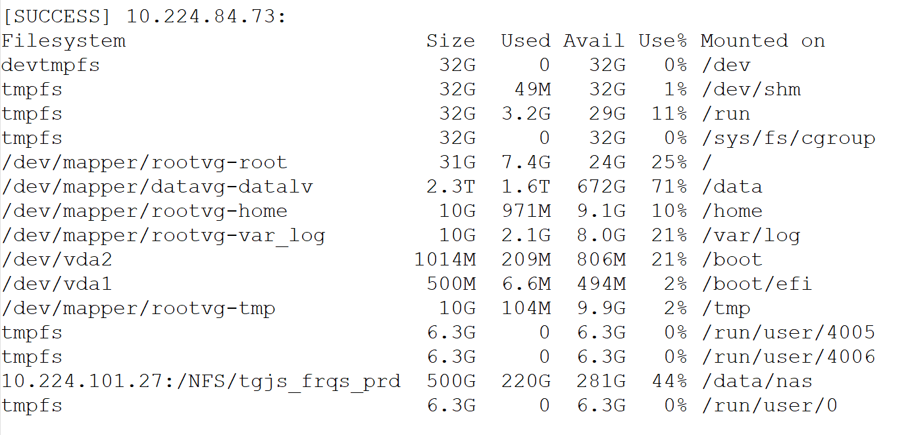
结论：Master节点的磁盘空间使用率在77%左右,standby节点的磁盘空间使用率在71%左右，整体资源利用较高。

高可用检查

集群高可用状态检查
检查集群各备机实例的信息以及主备同步情况。结果如下：
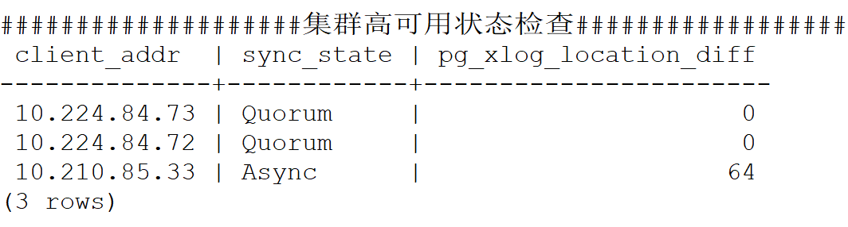

CPU一天使用信息
Master主机使用情况：
Output:
[SUCCESS] 10.224.84.71:
Linux 4.19.90-52.40.v2207.ky10.aarch64 (gaussdb01) 04/17/2026 _aarch64_ (32 CPU)

12:00:01 AM CPU %user %nice %system %iowait %steal %idle
12:10:01 AM all 4.93 0.00 2.50 0.05 0.00 92.52
12:20:01 AM all 3.74 0.00 2.53 0.05 0.00 93.67
12:30:01 AM all 4.03 0.00 2.65 0.14 0.00 93.18
12:40:01 AM all 3.75 0.00 2.53 0.06 0.00 93.67
12:50:01 AM all 3.72 0.00 2.55 0.05 0.00 93.67
01:00:01 AM all 3.70 0.00 2.51 0.05 0.00 93.73
01:10:01 AM all 3.74 0.00 2.51 0.05 0.00 93.70
01:20:01 AM all 3.76 0.00 2.56 0.06 0.00 93.62
01:30:00 AM all 3.91 0.00 2.51 0.07 0.00 93.50
01:40:01 AM all 3.71 0.00 2.48 0.05 0.00 93.75
01:50:01 AM all 3.65 0.00 2.48 0.05 0.00 93.81
02:00:01 AM all 3.73 0.00 2.50 0.05 0.00 93.72
02:10:01 AM all 3.80 0.00 2.50 0.06 0.00 93.64
02:20:01 AM all 3.74 0.00 2.53 0.05 0.00 93.68
02:30:01 AM all 3.89 0.00 2.59 0.08 0.00 93.45
02:40:00 AM all 3.85 0.00 2.53 0.07 0.00 93.55
02:50:01 AM all 3.72 0.00 2.54 0.05 0.00 93.69
03:00:00 AM all 3.67 0.00 2.57 0.05 0.00 93.70
03:10:01 AM all 3.93 0.00 2.62 0.06 0.00 93.39
03:20:01 AM all 3.75 0.00 2.51 0.06 0.00 93.68
03:30:00 AM all 3.89 0.00 2.51 0.08 0.00 93.52
03:40:01 AM all 3.75 0.00 2.55 0.05 0.00 93.64
03:50:01 AM all 3.67 0.00 2.47 0.05 0.00 93.81
04:00:00 AM all 3.72 0.00 2.51 0.06 0.00 93.71
04:10:00 AM all 3.87 0.00 2.57 0.05 0.00 93.51
04:20:00 AM all 3.72 0.00 2.55 0.05 0.00 93.68
04:30:00 AM all 3.91 0.00 2.53 0.07 0.00 93.48
04:40:00 AM all 3.75 0.00 2.48 0.05 0.00 93.72
04:50:01 AM all 3.71 0.00 2.51 0.05 0.00 93.73
05:00:01 AM all 3.72 0.00 2.50 0.05 0.00 93.73
05:10:00 AM all 3.73 0.00 2.49 0.05 0.00 93.74
05:20:01 AM all 3.76 0.00 2.54 0.05 0.00 93.66
05:30:00 AM all 3.85 0.00 2.58 0.08 0.00 93.49
05:40:01 AM all 3.77 0.00 2.50 0.05 0.00 93.67
05:50:00 AM all 3.66 0.00 2.47 0.05 0.00 93.81
06:00:00 AM all 3.70 0.00 2.51 0.05 0.00 93.75
06:10:00 AM all 4.09 0.00 2.94 0.38 0.00 92.59
06:20:01 AM all 3.73 0.00 2.52 0.05 0.00 93.71
06:30:01 AM all 3.89 0.00 2.55 0.08 0.00 93.48
06:40:01 AM all 3.95 0.00 2.82 0.29 0.00 92.93
06:50:01 AM all 3.60 0.00 2.52 0.04 0.00 93.83
07:00:01 AM all 3.64 0.00 2.49 0.04 0.00 93.83
07:10:01 AM all 3.79 0.00 2.63 0.14 0.00 93.45
07:20:00 AM all 3.70 0.00 2.53 0.05 0.00 93.73
07:30:00 AM all 3.86 0.00 2.50 0.07 0.00 93.57
07:40:01 AM all 3.91 0.00 2.71 0.13 0.00 93.25
07:50:01 AM all 3.68 0.00 2.51 0.05 0.00 93.75
08:00:01 AM all 3.71 0.00 2.49 0.05 0.00 93.74
08:10:01 AM all 3.78 0.00 2.48 0.05 0.00 93.69
08:20:00 AM all 3.79 0.00 2.53 0.05 0.00 93.64
08:30:01 AM all 3.91 0.00 2.58 0.08 0.00 93.43
08:40:01 AM all 3.79 0.00 2.48 0.06 0.00 93.67
08:50:01 AM all 3.69 0.00 2.40 0.06 0.00 93.85
09:00:01 AM all 3.69 0.00 2.48 0.05 0.00 93.78
09:10:00 AM all 3.86 0.00 2.50 0.07 0.00 93.56
09:20:01 AM all 3.76 0.00 2.47 0.05 0.00 93.72
09:30:01 AM all 3.89 0.00 2.52 0.08 0.00 93.51
09:40:01 AM all 3.76 0.00 2.49 0.05 0.00 93.70
09:50:01 AM all 3.76 0.00 2.47 0.06 0.00 93.71
10:00:01 AM all 3.85 0.00 2.53 0.06 0.00 93.57
10:10:01 AM all 3.97 0.00 2.51 0.05 0.00 93.47
10:20:01 AM all 7.57 0.00 3.04 0.33 0.00 89.06
10:30:01 AM all 3.96 0.00 2.62 0.10 0.00 93.31
10:40:01 AM all 4.08 0.00 2.71 0.11 0.00 93.10
10:50:01 AM all 3.76 0.00 2.46 0.06 0.00 93.72
11:00:00 AM all 3.76 0.00 2.51 0.05 0.00 93.68
11:10:01 AM all 3.77 0.00 2.53 0.06 0.00 93.65
11:20:00 AM all 3.74 0.00 2.51 0.05 0.00 93.69
11:30:00 AM all 3.93 0.00 2.55 0.09 0.00 93.44
11:40:01 AM all 3.80 0.00 2.53 0.06 0.00 93.61
11:50:00 AM all 3.72 0.00 2.47 0.05 0.00 93.76
12:00:01 PM all 3.72 0.00 2.51 0.05 0.00 93.72
12:10:01 PM all 3.83 0.00 2.59 0.13 0.00 93.44
12:20:01 PM all 3.81 0.00 2.54 0.06 0.00 93.59
12:30:00 PM all 4.04 0.00 2.60 0.16 0.00 93.20
12:40:01 PM all 3.85 0.00 2.60 0.15 0.00 93.40
12:50:01 PM all 3.72 0.00 2.49 0.06 0.00 93.73
01:00:00 PM all 3.68 0.00 2.47 0.05 0.00 93.80
01:10:00 PM all 3.80 0.00 2.53 0.06 0.00 93.61
01:20:00 PM all 3.79 0.00 2.53 0.06 0.00 93.62
01:30:00 PM all 3.85 0.00 2.48 0.07 0.00 93.59
01:40:01 PM all 3.76 0.00 2.49 0.06 0.00 93.68
01:50:00 PM all 3.71 0.00 2.52 0.06 0.00 93.72
02:00:01 PM all 3.69 0.00 2.57 0.05 0.00 93.69
02:10:01 PM all 3.74 0.00 2.51 0.05 0.00 93.70
02:20:00 PM all 3.83 0.00 2.55 0.07 0.00 93.56
02:30:01 PM all 4.13 0.00 2.61 0.09 0.00 93.17
02:40:01 PM all 3.78 0.00 2.50 0.06 0.00 93.65
02:50:00 PM all 3.66 0.00 2.50 0.05 0.00 93.79
03:00:01 PM all 3.81 0.00 2.50 0.08 0.00 93.61
03:10:01 PM all 3.64 0.00 2.44 0.05 0.00 93.87
03:20:00 PM all 3.61 0.00 2.50 0.04 0.00 93.85
03:30:01 PM all 3.71 0.00 2.48 0.07 0.00 93.74
03:40:01 PM all 8.77 0.00 4.71 3.14 0.00 83.38
03:50:01 PM all 9.08 0.00 5.49 3.32 0.00 82.11
Average: all 3.95 0.00 2.59 0.14 0.00 93.32

standby备机使用情况：
[SUCCESS] 10.224.84.72:
[SUCCESS] 10.224.84.72:
Linux 4.19.90-52.40.v2207.ky10.aarch64 (gaussdb02) 04/17/2026 _aarch64_ (32 CPU)

12:00:01 AM CPU %user %nice %system %iowait %steal %idle
12:10:01 AM all 2.43 0.00 2.26 0.07 0.00 95.25
12:20:01 AM all 2.43 0.00 2.29 0.07 0.00 95.21
12:30:00 AM all 2.57 0.00 2.43 0.19 0.00 94.81
12:40:01 AM all 2.48 0.00 2.35 0.07 0.00 95.09
12:50:01 AM all 2.46 0.00 2.32 0.07 0.00 95.14
01:00:00 AM all 2.43 0.00 2.25 0.07 0.00 95.24
01:10:01 AM all 2.44 0.00 2.32 0.07 0.00 95.16
01:20:01 AM all 2.44 0.00 2.29 0.08 0.00 95.19
01:30:01 AM all 2.46 0.00 2.31 0.10 0.00 95.13
01:40:01 AM all 2.40 0.00 2.28 0.07 0.00 95.25
01:50:01 AM all 2.46 0.00 2.29 0.07 0.00 95.18
02:00:01 AM all 2.43 0.00 2.28 0.07 0.00 95.23
02:10:01 AM all 2.45 0.00 2.35 0.07 0.00 95.12
02:20:01 AM all 2.42 0.00 2.37 0.07 0.00 95.14
02:30:01 AM all 2.45 0.00 2.27 0.11 0.00 95.17
02:40:01 AM all 2.45 0.00 2.32 0.10 0.00 95.13
02:50:01 AM all 2.48 0.00 2.38 0.07 0.00 95.07
03:00:00 AM all 2.47 0.00 2.35 0.07 0.00 95.10
03:10:01 AM all 2.46 0.00 2.35 0.07 0.00 95.12
03:20:00 AM all 2.44 0.00 2.31 0.08 0.00 95.17
03:30:01 AM all 2.49 0.00 2.35 0.11 0.00 95.05
03:40:00 AM all 2.46 0.00 2.34 0.07 0.00 95.13
03:50:00 AM all 2.42 0.00 2.28 0.07 0.00 95.22
04:00:00 AM all 2.45 0.00 2.34 0.07 0.00 95.14
04:10:01 AM all 2.40 0.00 2.27 0.07 0.00 95.26
04:20:01 AM all 2.41 0.00 2.24 0.07 0.00 95.27
04:30:01 AM all 2.45 0.00 2.29 0.10 0.00 95.16
04:40:01 AM all 2.45 0.00 2.36 0.07 0.00 95.12
04:50:01 AM all 2.46 0.00 2.35 0.06 0.00 95.13
05:00:01 AM all 2.45 0.00 2.32 0.07 0.00 95.17
05:10:01 AM all 2.42 0.00 2.29 0.07 0.00 95.22
05:20:01 AM all 2.44 0.00 2.33 0.07 0.00 95.16
05:30:01 AM all 2.45 0.00 2.28 0.10 0.00 95.17
05:40:01 AM all 2.46 0.00 2.33 0.07 0.00 95.14
05:50:01 AM all 2.44 0.00 2.33 0.06 0.00 95.17
06:00:01 AM all 2.44 0.00 2.34 0.07 0.00 95.15
06:10:00 AM all 2.65 0.00 2.54 0.55 0.00 94.26
06:20:00 AM all 2.40 0.00 2.24 0.06 0.00 95.30
06:30:00 AM all 2.43 0.00 2.26 0.10 0.00 95.20
06:40:01 AM all 2.62 0.00 2.54 0.41 0.00 94.42
06:50:01 AM all 2.45 0.00 2.34 0.06 0.00 95.15
07:00:00 AM all 2.43 0.00 2.33 0.06 0.00 95.18
07:10:00 AM all 2.51 0.00 2.39 0.18 0.00 94.92
07:20:01 AM all 2.45 0.00 2.36 0.06 0.00 95.13
07:30:01 AM all 2.50 0.00 2.36 0.10 0.00 95.04
07:40:00 AM all 2.54 0.00 2.43 0.18 0.00 94.86
07:50:01 AM all 2.50 0.00 2.39 0.07 0.00 95.04
08:00:00 AM all 2.47 0.00 2.34 0.07 0.00 95.12
08:10:00 AM all 2.44 0.00 2.33 0.06 0.00 95.17
08:20:00 AM all 2.42 0.00 2.27 0.05 0.00 95.25
08:30:01 AM all 2.49 0.00 2.38 0.09 0.00 95.04
08:40:01 AM all 2.43 0.00 2.30 0.07 0.00 95.20
08:50:00 AM all 2.44 0.00 2.30 0.06 0.00 95.20
09:00:00 AM all 2.41 0.00 2.33 0.06 0.00 95.19
09:10:01 AM all 2.45 0.00 2.35 0.08 0.00 95.12
09:20:00 AM all 2.45 0.00 2.35 0.07 0.00 95.13
09:30:01 AM all 2.47 0.00 2.37 0.10 0.00 95.06
09:40:00 AM all 2.45 0.00 2.30 0.06 0.00 95.20
09:50:01 AM all 2.45 0.00 2.30 0.07 0.00 95.18
10:00:00 AM all 2.41 0.00 2.27 0.07 0.00 95.25
10:10:01 AM all 2.41 0.00 2.30 0.06 0.00 95.23
10:20:01 AM all 3.05 0.00 2.49 0.40 0.00 94.06
10:30:02 AM all 2.44 0.00 2.25 0.11 0.00 95.21
10:40:00 AM all 2.44 0.00 2.29 0.12 0.00 95.14
10:50:01 AM all 2.47 0.00 2.36 0.07 0.00 95.09
11:00:01 AM all 2.44 0.00 2.28 0.06 0.00 95.22
11:10:01 AM all 2.42 0.00 2.27 0.06 0.00 95.26
11:20:01 AM all 2.41 0.00 2.22 0.06 0.00 95.30
11:30:00 AM all 2.45 0.00 2.21 0.10 0.00 95.23
11:40:01 AM all 2.45 0.00 2.30 0.07 0.00 95.18
11:50:01 AM all 2.46 0.00 2.28 0.06 0.00 95.20
12:00:00 PM all 2.46 0.00 2.31 0.05 0.00 95.18
12:10:01 PM all 2.50 0.00 2.32 0.18 0.00 95.00
12:20:01 PM all 2.46 0.00 2.32 0.07 0.00 95.16
12:30:00 PM all 2.60 0.00 2.38 0.20 0.00 94.82
12:40:01 PM all 2.52 0.00 2.38 0.17 0.00 94.93
12:50:01 PM all 2.43 0.00 2.34 0.07 0.00 95.16
01:00:00 PM all 2.42 0.00 2.31 0.06 0.00 95.21
01:10:00 PM all 2.42 0.00 2.29 0.06 0.00 95.23
01:20:01 PM all 2.42 0.00 2.28 0.07 0.00 95.23
01:30:01 PM all 2.46 0.00 2.26 0.10 0.00 95.18
01:40:01 PM all 2.40 0.00 2.25 0.07 0.00 95.28
01:50:01 PM all 2.44 0.00 2.25 0.07 0.00 95.23
02:00:01 PM all 2.42 0.00 2.32 0.06 0.00 95.20
02:10:01 PM all 2.42 0.00 2.22 0.06 0.00 95.30
02:20:01 PM all 2.44 0.00 2.28 0.08 0.00 95.21
02:30:01 PM all 2.45 0.00 2.29 0.11 0.00 95.15
02:40:01 PM all 2.43 0.00 2.31 0.07 0.00 95.18
02:50:01 PM all 2.41 0.00 2.33 0.06 0.00 95.20
03:00:01 PM all 2.47 0.00 2.31 0.10 0.00 95.12
03:10:00 PM all 2.36 0.00 2.18 0.05 0.00 95.40
03:20:01 PM all 2.36 0.00 2.22 0.04 0.00 95.38
03:30:01 PM all 2.38 0.00 2.31 0.09 0.00 95.23
03:40:01 PM all 2.47 0.00 2.37 0.09 0.00 95.07
03:50:01 PM all 2.50 0.00 2.32 0.07 0.00 95.11
Average: all 2.46 0.00 2.32 0.09 0.00 95.13
standby备机使用情况：
[SUCCESS] 10.224.84.73:
Linux 4.19.90-52.40.v2207.ky10.aarch64 (gaussdb03) 04/17/2026 _aarch64_ (32 CPU)

12:00:00 AM CPU %user %nice %system %iowait %steal %idle
12:10:00 AM all 2.42 0.00 2.26 0.06 0.00 95.26
12:20:00 AM all 2.42 0.00 2.29 0.06 0.00 95.23
12:30:00 AM all 2.56 0.00 2.38 0.18 0.00 94.89
12:40:00 AM all 2.44 0.00 2.29 0.07 0.00 95.21
12:50:00 AM all 2.41 0.00 2.33 0.07 0.00 95.19
01:00:00 AM all 2.46 0.00 2.28 0.07 0.00 95.19
01:10:00 AM all 2.42 0.00 2.31 0.06 0.00 95.21
01:20:00 AM all 2.44 0.00 2.33 0.07 0.00 95.17
01:30:00 AM all 2.43 0.00 2.34 0.09 0.00 95.14
01:40:00 AM all 2.43 0.00 2.30 0.06 0.00 95.21
01:50:00 AM all 2.42 0.00 2.29 0.07 0.00 95.22
02:00:00 AM all 2.46 0.00 2.32 0.06 0.00 95.16
02:10:00 AM all 2.47 0.00 2.35 0.07 0.00 95.11
02:20:00 AM all 2.40 0.00 2.31 0.06 0.00 95.23
02:30:00 AM all 2.46 0.00 2.30 0.09 0.00 95.14
02:40:00 AM all 2.44 0.00 2.32 0.09 0.00 95.15
02:50:00 AM all 2.42 0.00 2.30 0.06 0.00 95.21
03:00:00 AM all 2.43 0.00 2.30 0.07 0.00 95.20
03:10:00 AM all 2.46 0.00 2.37 0.07 0.00 95.10
03:20:00 AM all 2.44 0.00 2.30 0.07 0.00 95.20
03:30:00 AM all 2.44 0.00 2.32 0.10 0.00 95.15
03:40:00 AM all 2.42 0.00 2.34 0.06 0.00 95.17
03:50:00 AM all 2.43 0.00 2.33 0.06 0.00 95.18
04:00:00 AM all 2.45 0.00 2.38 0.06 0.00 95.11
04:10:00 AM all 2.42 0.00 2.31 0.06 0.00 95.21
04:20:00 AM all 2.43 0.00 2.33 0.07 0.00 95.18
04:30:00 AM all 2.43 0.00 2.30 0.09 0.00 95.17
04:40:00 AM all 2.42 0.00 2.30 0.06 0.00 95.23
04:50:00 AM all 2.41 0.00 2.32 0.06 0.00 95.22
05:00:00 AM all 2.43 0.00 2.33 0.06 0.00 95.18
05:10:00 AM all 2.41 0.00 2.29 0.06 0.00 95.23
05:20:00 AM all 2.41 0.00 2.30 0.06 0.00 95.22
05:30:00 AM all 2.47 0.00 2.30 0.10 0.00 95.13
05:40:00 AM all 2.42 0.00 2.34 0.06 0.00 95.18
05:50:00 AM all 2.42 0.00 2.33 0.06 0.00 95.18
06:00:00 AM all 2.43 0.00 2.32 0.06 0.00 95.19
06:10:00 AM all 2.70 0.00 2.59 0.47 0.00 94.24
06:20:00 AM all 2.40 0.00 2.28 0.06 0.00 95.26
06:30:00 AM all 2.44 0.00 2.33 0.09 0.00 95.13
06:40:00 AM all 2.58 0.00 2.53 0.36 0.00 94.53
06:50:00 AM all 2.41 0.00 2.29 0.05 0.00 95.24
07:00:00 AM all 2.44 0.00 2.29 0.05 0.00 95.21
07:10:00 AM all 2.48 0.00 2.39 0.16 0.00 94.98
07:20:00 AM all 2.40 0.00 2.28 0.05 0.00 95.26
07:30:00 AM all 2.43 0.00 2.27 0.09 0.00 95.21
07:40:00 AM all 2.49 0.00 2.38 0.16 0.00 94.98
07:50:00 AM all 2.44 0.00 2.30 0.06 0.00 95.20
08:00:00 AM all 2.43 0.00 2.33 0.07 0.00 95.17
08:10:00 AM all 2.42 0.00 2.29 0.06 0.00 95.23
08:20:00 AM all 2.39 0.00 2.27 0.05 0.00 95.29
08:30:00 AM all 2.45 0.00 2.33 0.09 0.00 95.13
08:40:00 AM all 2.42 0.00 2.31 0.07 0.00 95.21
08:50:00 AM all 2.42 0.00 2.28 0.06 0.00 95.24
09:00:00 AM all 2.45 0.00 2.34 0.06 0.00 95.16
09:10:00 AM all 2.41 0.00 2.32 0.08 0.00 95.19
09:20:00 AM all 2.41 0.00 2.30 0.06 0.00 95.22
09:30:00 AM all 2.45 0.00 2.31 0.09 0.00 95.15
09:40:00 AM all 2.41 0.00 2.33 0.05 0.00 95.21
09:50:00 AM all 2.44 0.00 2.32 0.06 0.00 95.17
10:00:00 AM all 2.47 0.00 2.32 0.06 0.00 95.15
10:10:00 AM all 2.42 0.00 2.34 0.06 0.00 95.19
10:20:00 AM all 3.05 0.00 2.55 0.38 0.00 94.02
10:30:00 AM all 2.51 0.00 2.31 0.10 0.00 95.08
10:40:00 AM all 2.51 0.00 2.34 0.11 0.00 95.04
10:50:00 AM all 2.47 0.00 2.29 0.07 0.00 95.17
11:00:00 AM all 2.54 0.00 2.34 0.06 0.00 95.07
11:10:00 AM all 2.53 0.00 2.29 0.06 0.00 95.12
11:20:00 AM all 2.48 0.00 2.29 0.06 0.00 95.17
11:30:00 AM all 2.53 0.00 2.34 0.10 0.00 95.03
11:40:00 AM all 2.54 0.00 2.32 0.07 0.00 95.07
11:50:00 AM all 2.52 0.00 2.30 0.06 0.00 95.13
12:00:00 PM all 2.55 0.00 2.32 0.05 0.00 95.08
12:10:00 PM all 2.54 0.00 2.37 0.16 0.00 94.93
12:20:00 PM all 2.48 0.00 2.32 0.06 0.00 95.14
12:30:00 PM all 2.60 0.00 2.38 0.18 0.00 94.84
12:40:00 PM all 2.57 0.00 2.39 0.16 0.00 94.88
12:50:00 PM all 2.47 0.00 2.29 0.06 0.00 95.17
01:00:00 PM all 2.50 0.00 2.33 0.06 0.00 95.11
01:10:00 PM all 2.47 0.00 2.31 0.06 0.00 95.16
01:20:00 PM all 2.49 0.00 2.30 0.07 0.00 95.14
01:30:00 PM all 2.49 0.00 2.32 0.09 0.00 95.09
01:40:00 PM all 2.47 0.00 2.28 0.07 0.00 95.18
01:50:00 PM all 2.48 0.00 2.30 0.06 0.00 95.15
02:00:00 PM all 2.49 0.00 2.30 0.06 0.00 95.16
02:10:00 PM all 2.46 0.00 2.30 0.05 0.00 95.19
02:20:00 PM all 2.49 0.00 2.32 0.07 0.00 95.11
02:30:00 PM all 2.50 0.00 2.33 0.10 0.00 95.07
02:40:00 PM all 2.48 0.00 2.29 0.06 0.00 95.16
02:50:00 PM all 2.44 0.00 2.27 0.06 0.00 95.23
03:00:00 PM all 2.50 0.00 2.37 0.10 0.00 95.03
03:10:00 PM all 2.36 0.00 2.28 0.05 0.00 95.30
03:20:00 PM all 2.36 0.00 2.24 0.04 0.00 95.35
03:30:00 PM all 2.40 0.00 2.30 0.08 0.00 95.21
03:40:00 PM all 2.52 0.00 2.38 0.08 0.00 95.02
03:50:00 PM all 2.52 0.00 2.35 0.07 0.00 95.06
Average: all 2.47 0.00 2.32 0.09 0.00 95.13
| 节点 | 平均使用率 | 峰值使用率 | 负载特点 |
| **主节点** | 3.95% | 9.08% | 整体负载较低 |
| **备节点** | 2.46% | 2.65% | 整体负载较低 |
| **备节点** | 2.47% | 2.54% | 整体负载较低 |

数据库运行状态
结论：数据库正常运行，未发生故障切换和数据非一致性。
说明：insert_lsn（当前事务日志的插入位置）与write_lsn（前事务日志的写入位置）的id号一致，且is_in_recovery（数据库备库切换为主库状态，F未切换、T故障后切换）说明数据库正常运行，未发生故障切换和数据非一致性。

复制槽状态
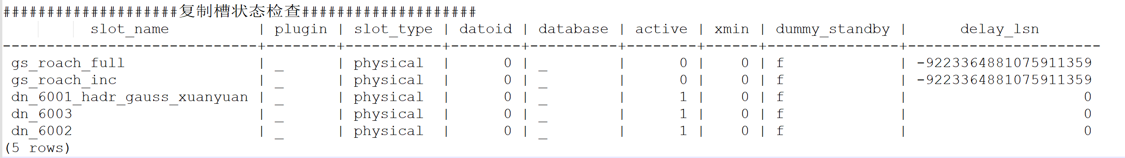
结论：无异常

参数检查

函数运行状态检查
postgres
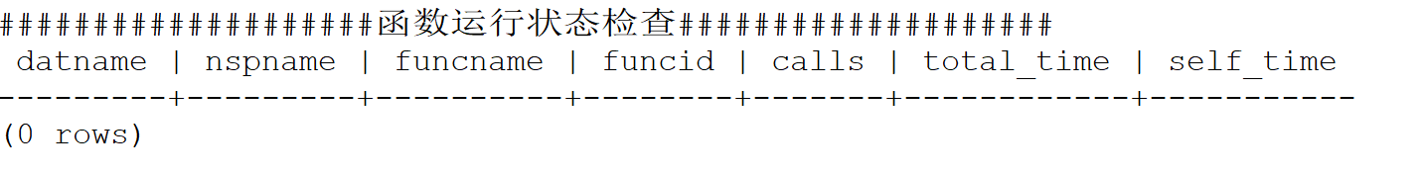
esim70
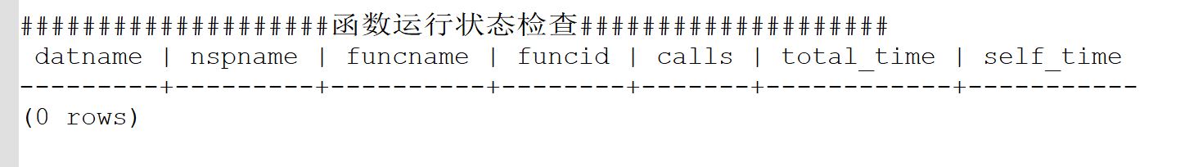
eipmp
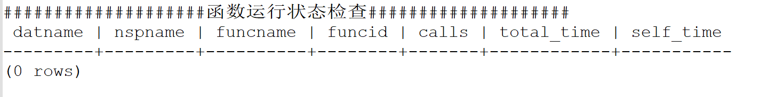
结论：因未查询到函数状态，故目前并未使用函数。

数据库信息检查
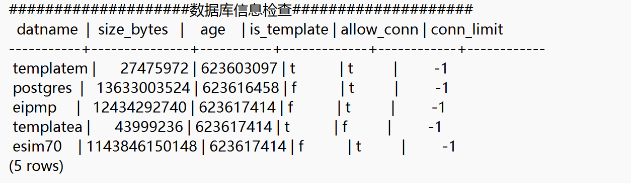可查询到数据库占用空间大小、是否为模板库、是否处于允许连接状态和是否有连接限制。

gs_collector信息收集
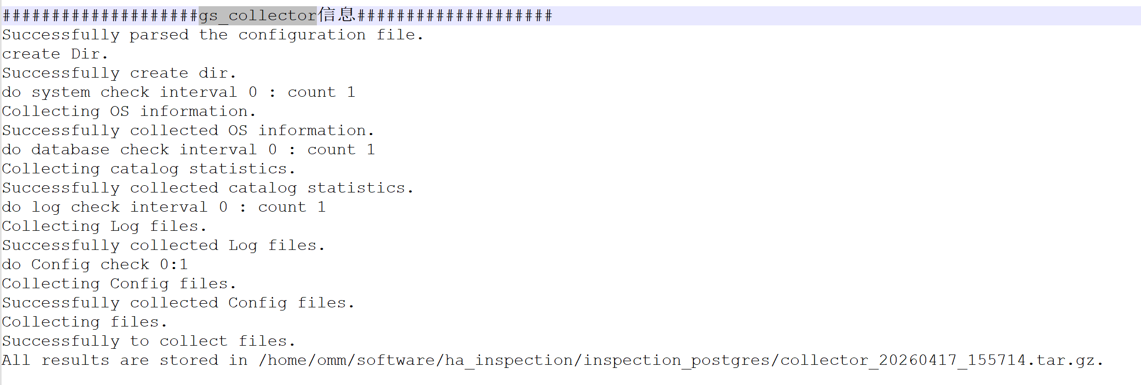
结论：gs_collector收集数据库集群产生的日志，经过检查分析，并无异常日志出现。

系统管理维护

大表检查
postgres
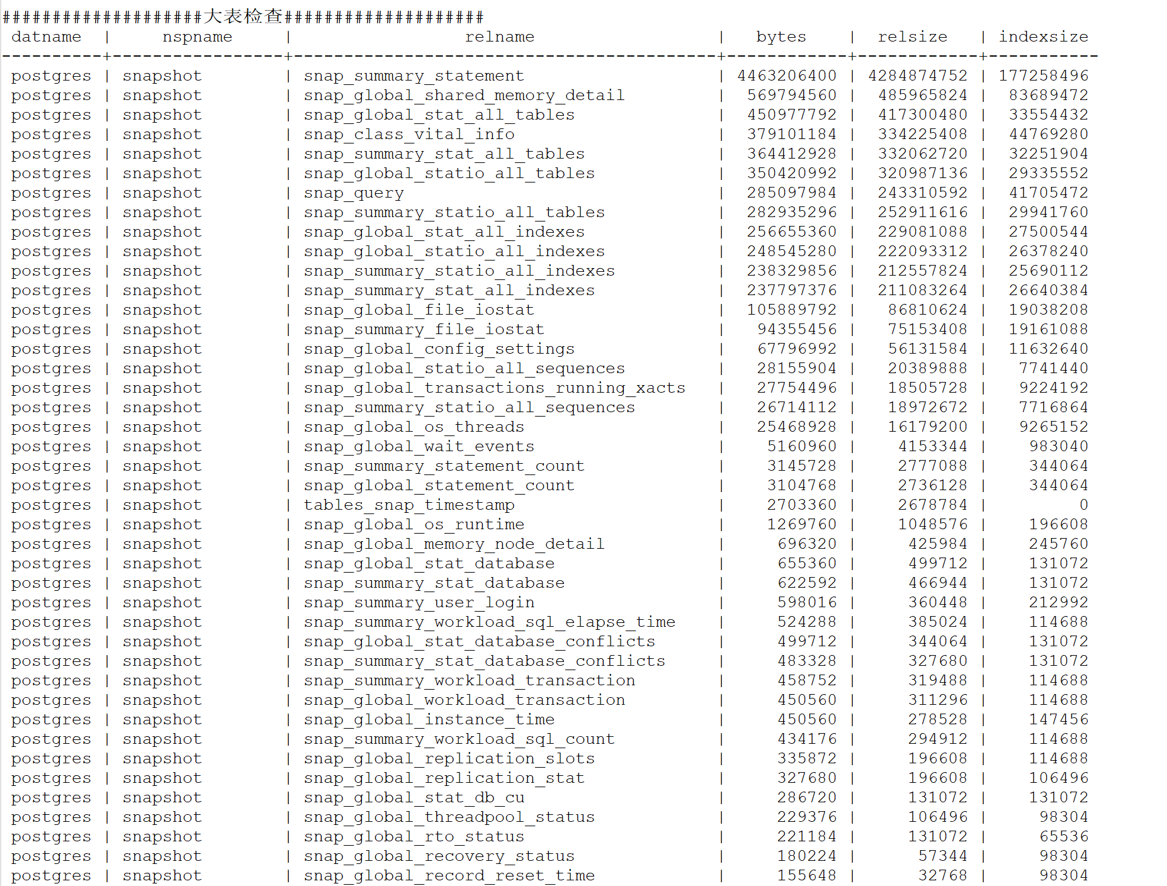
esim70
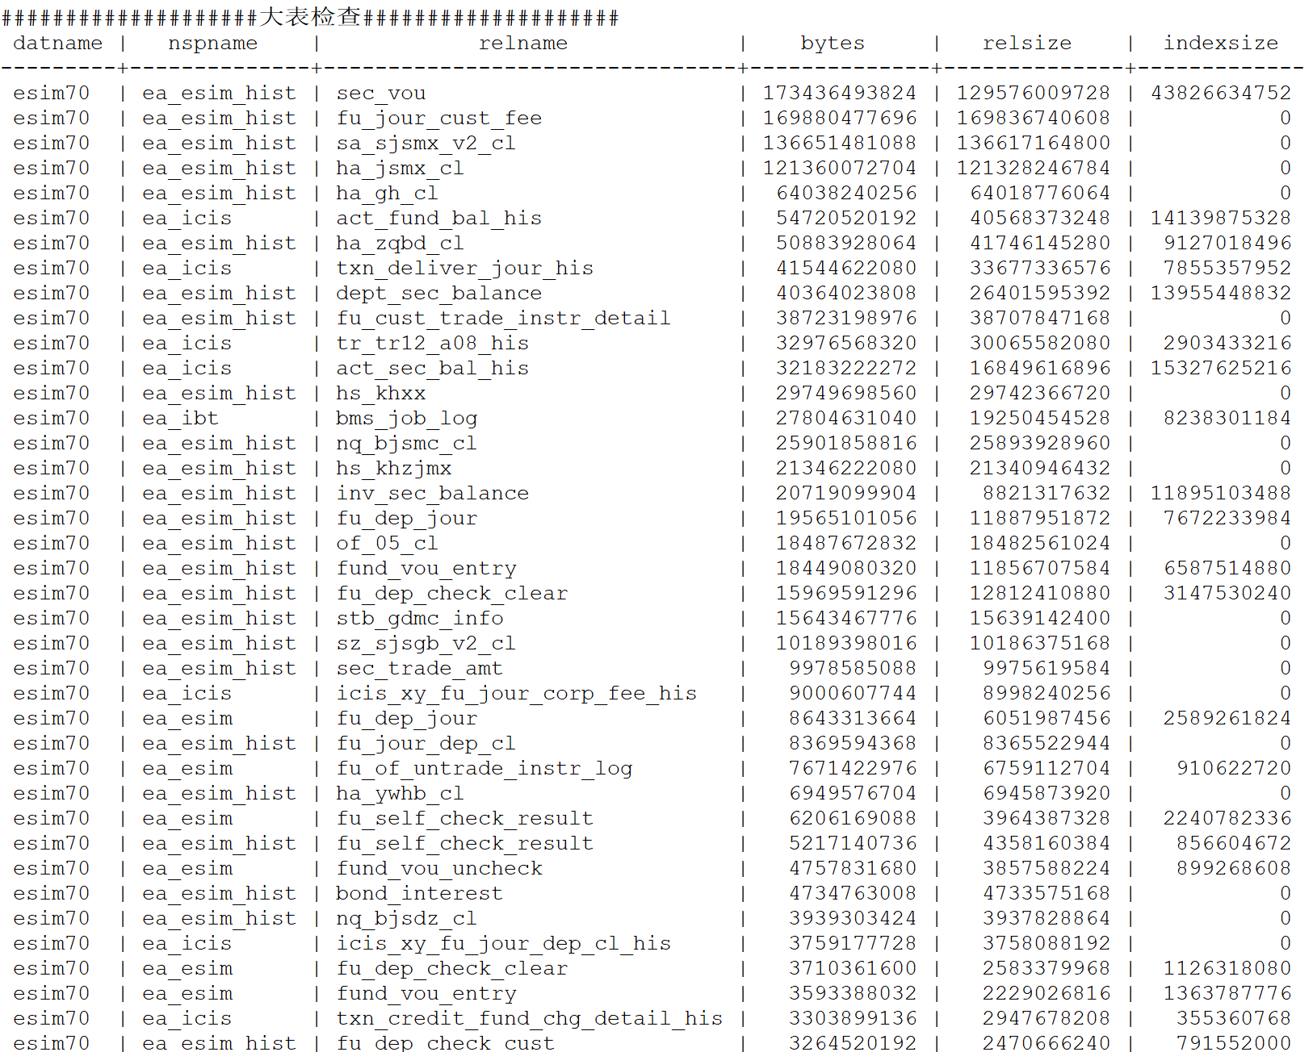
eipmp
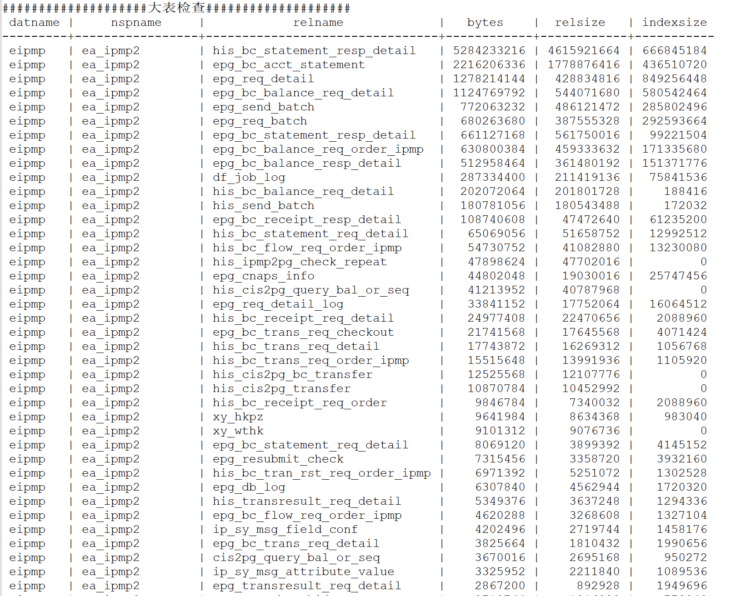

未使用的索引
esim70
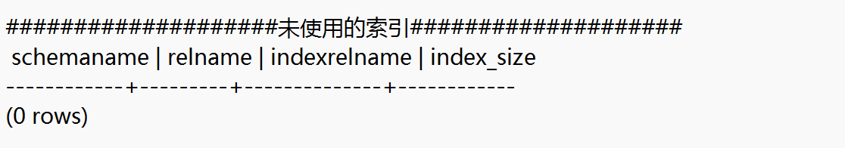
eipmp
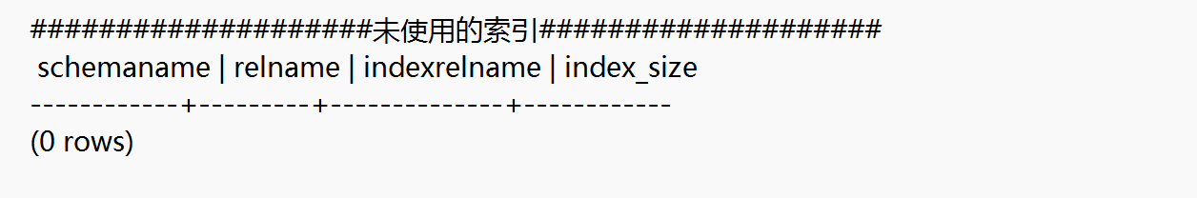
结论：业务数据库中暂无未使用的索引。

索引建议
esim70
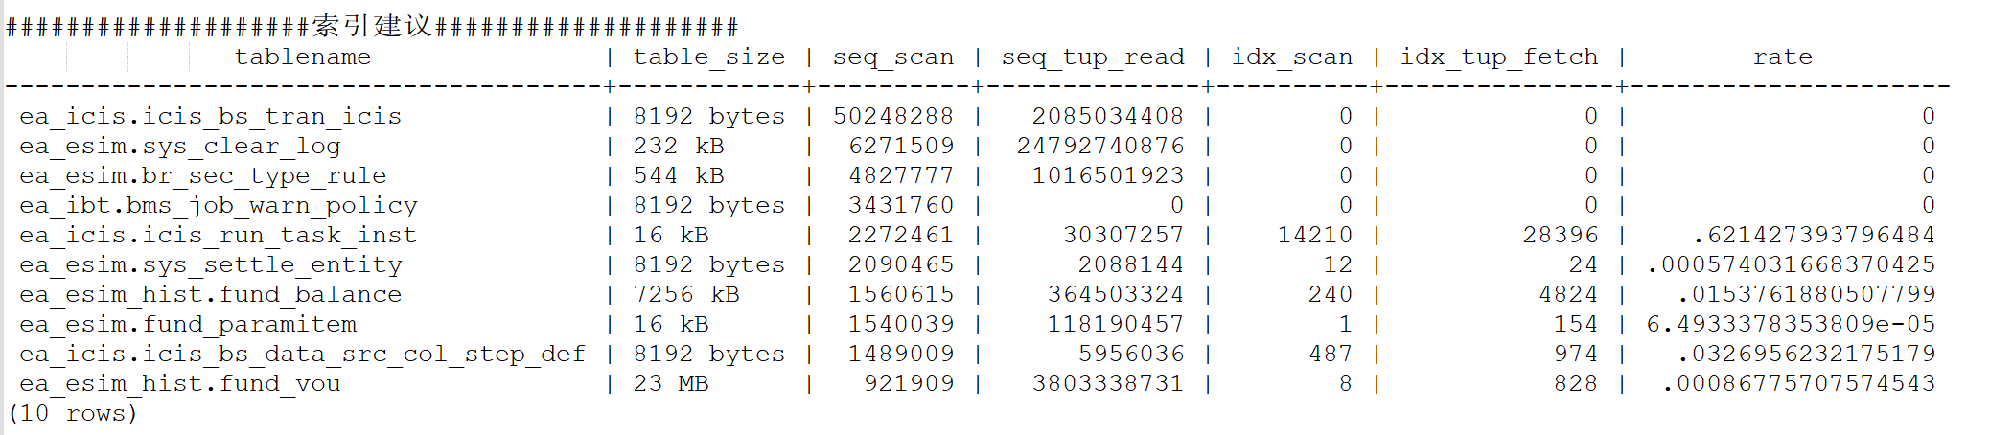
eipmp
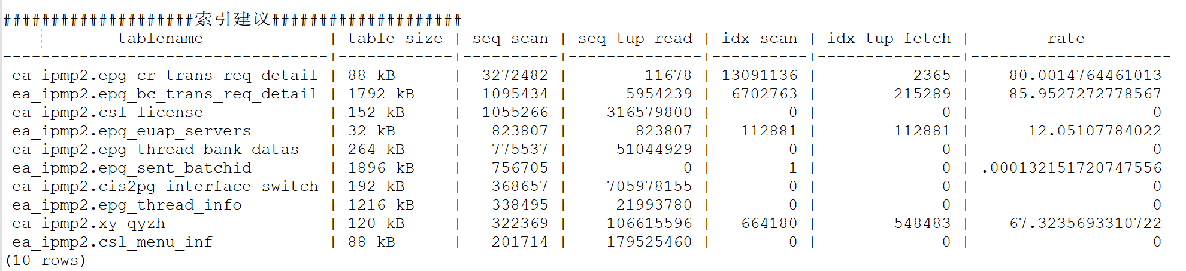

建议：索引建议依据实际使用过程中，对表的扫描次数和表的大小以及扫描活跃行综合数据决定。

表膨胀检查
eipmp库
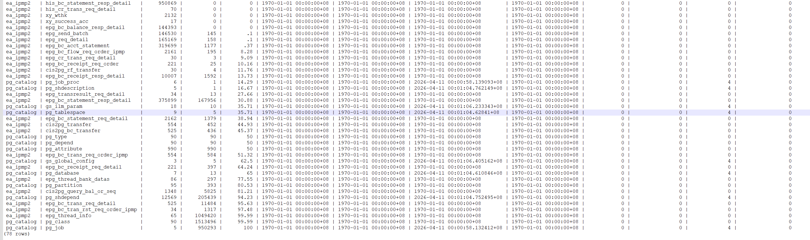
esim70库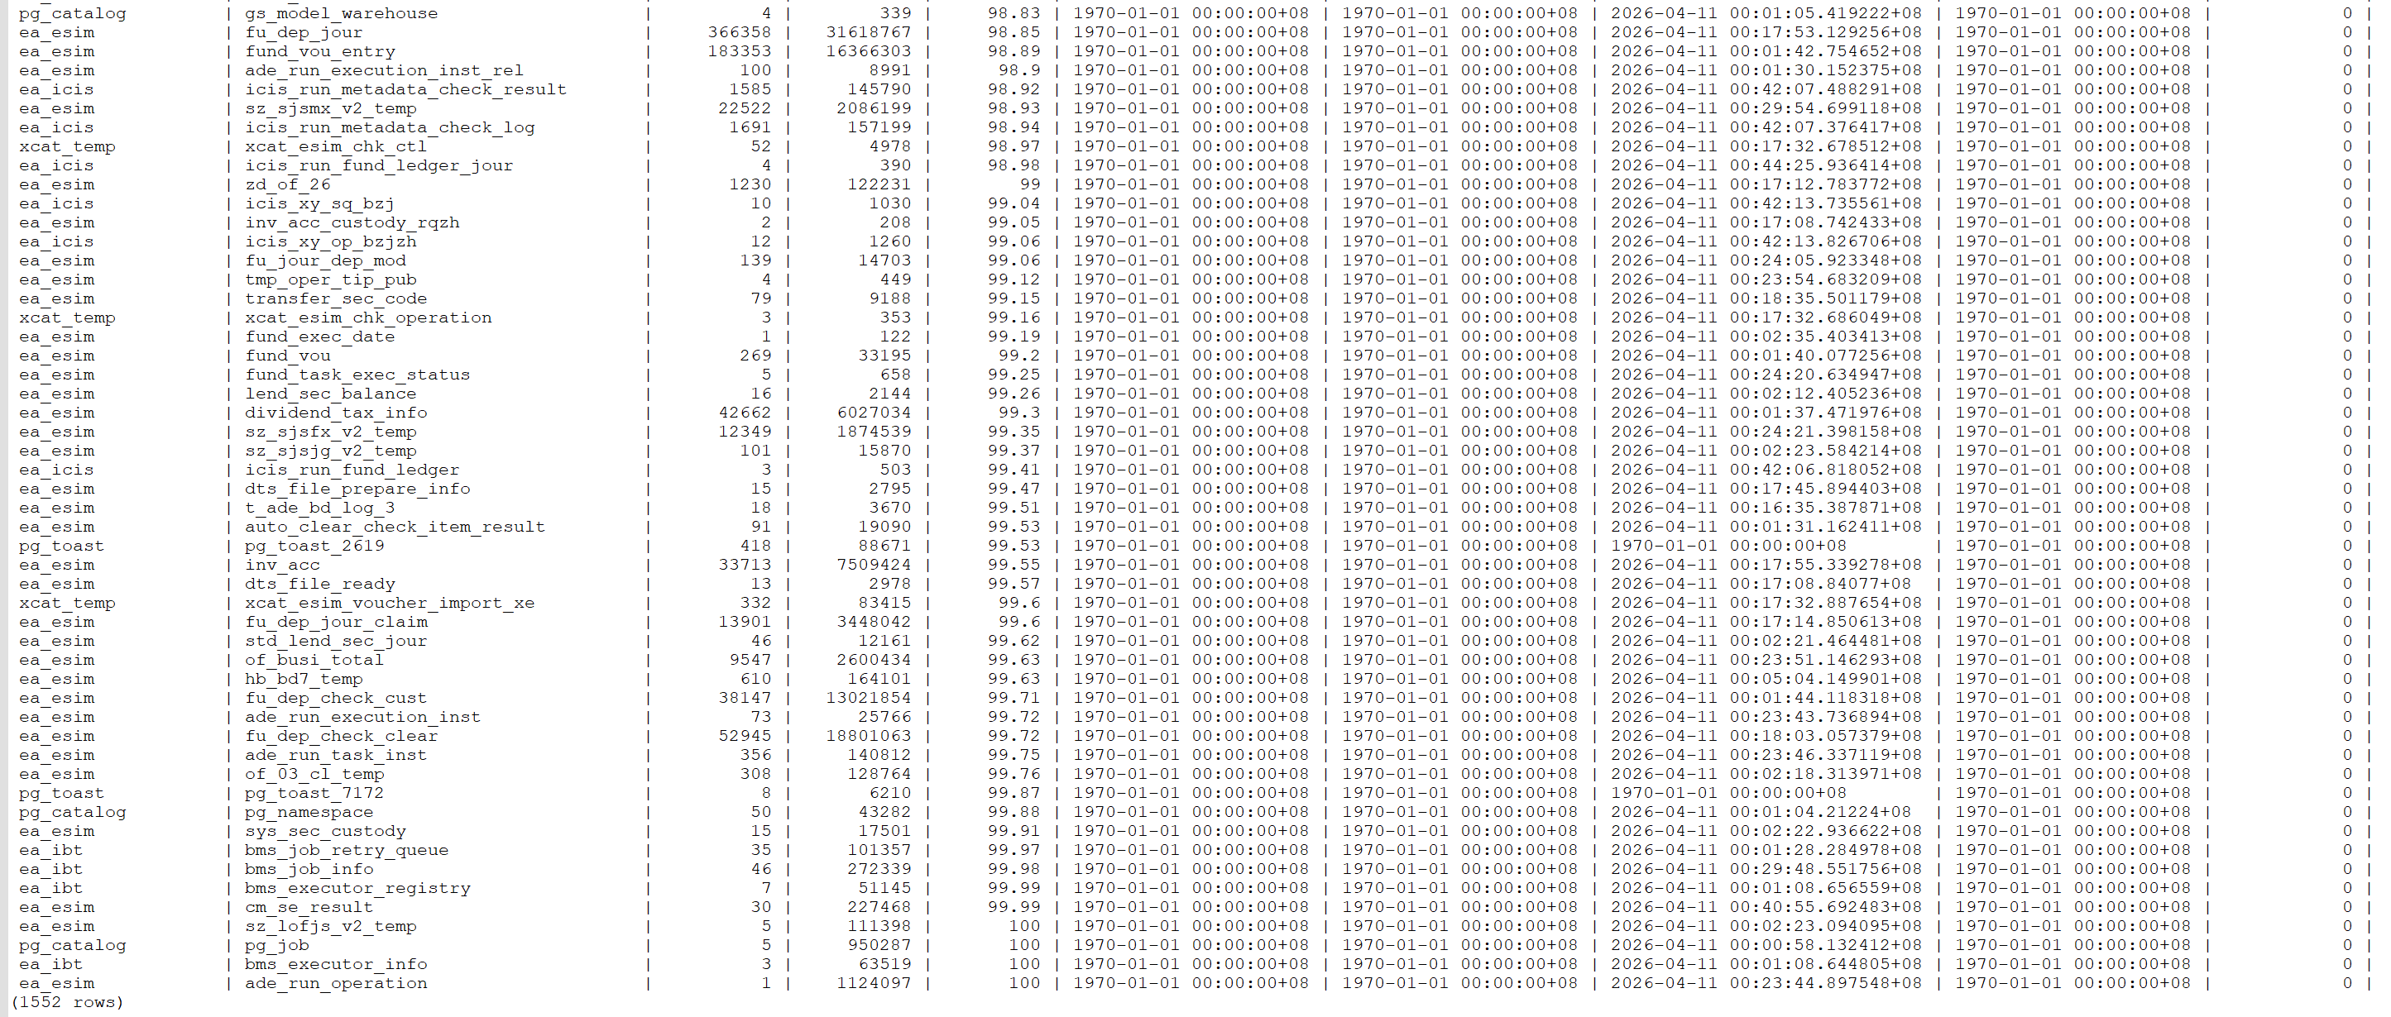
建议：表收缩建议在业务低峰期进行

